Egy hang-egy kép. Párosító játék az Erdei hangverseny című meséhez
A megszólaló hangokat párosítsátok a képekkel!
- https://www.youtube.com/watch?v=MKZkDIbt2hM
- https://www.youtube.com/watch?v=Sp9bKDHRfsM
- https://www.youtube.com/watch?v=APnfn3lMsJY
- https://www.youtube.com/watch?v=rjzmutRaKDo
- https://www.youtube.com/watch?v=dzk2ewKj1ck
- https://www.youtube.com/watch?v=Yxasx2KJryg
- https://www.youtube.com/watch?v=O8Y7pr6F-bU
- https://www.youtube.com/watch?v=KEDlXpKwQqU
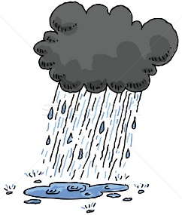

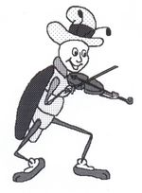

- https://www.youtube.com/watch?v=HDU6lR3eA1U
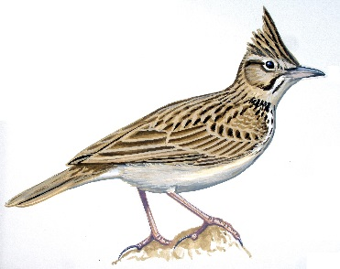


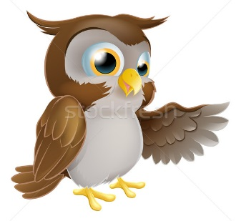
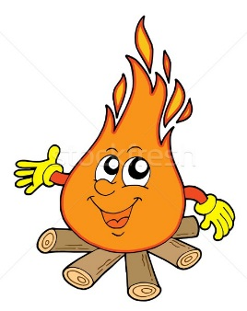


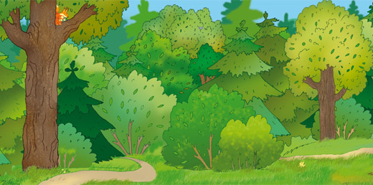

Melyik képnek nem volt hangja? Melyik hangot nem hallottad?

